МИНИСТЕРСТВО ОБРАЗОВАНИЯ И НАУКИ ХАБАРОВСКОГО КРАЯ
КРАЕВОЕ ГОСУДАРСТВЕННОЕ АВТОНОМНОЕ ПРОФЕССИОНАЛЬНОЕ ОБРАЗОВАТЕЛЬНОЕ УЧРЕЖДЕНИЕ
«ХАБАРОВСКИЙ ТЕХНОЛОГИЧЕСКИЙ КОЛЛЕДЖ»

МЕТОДИЧЕСКАЯ РАЗРАБОТКА ВНЕУРОЧНОГО МЕРОПРИЯТИЯ ПО ФИНАНСОВОЙ ГРАМОТНОСТИ
ДЛЯ СТУДЕНТОВ СПО
СПОРТИВНО-ИНТЕЛЛЕКТУАЛЬНЫЙ КВЕСТ
«АФЕРА»

Разработала:
Преподаватель КГА ПОУ ХТК
Иоха Наталья Сергеевна

Хабаровск, 2021г.

СОДЕРЖАНИЕ
Пояснительная записка | 4
- План-конспект внеурочного мероприятия | 6
2 Технологическая карта | 9
3. Ход спортивно-интеллектуального квеста «Афера» | 10
Заключение | 15
Приложения | 16

ПОЯСНИТЕЛЬНАЯ ЗАПИСКА
При переходе студентов на дистанционную форму обучения, в связи с пандемией коронавируса, учебный процесс превратился из «живого» и непосредственного общения в искусственный и виртуальный. Участие в нем стало возможным лишь с помощью компьютеров, смартфонов и прочих гаджетов. Несомненно, 21 век – это век информационных технологий, которые прочно вошли в нашу жизнь, однако, на ряду с положительными моментами их использования они принесли с собой и ряд отрицательных последствий.
Отечественные и зарубежные медицинские специалисты утверждают, что пребывание обучающихся перед дисплеями более трех часов в день несет в себе серьезные проблемами для здоровья. Бесконечное сидение перед компьютер приводит к миопии (или близорукости, размытости отдаленных предметов). Глаз, постоянно сфокусированный на чем-то близком, теряет практику фокусирования на отдаленных предметах.
Следом за зрением усилились проблемы набора лишнего веса и нарушения осанки, появились сложности с чтением и говорением, а также другие проблемы физического и умственного состояния здоровья.
В условиях постковидного периода и возврату к традиционным формам обучения, задача педагогов заключается в создании условий, позволяющих обучающимся больше двигаться и желательно на свежем воздухе.
Предложенная нами методическая разработка внеурочного мероприятия представляет собой комбинацию различных форм учебной деятельности, смену физической и умственной активности. Вместе с этим мы оставляем обучающимся возможность взаимодействие с цифровыми технологиями в разумных пределах.
Наше внеурочное мероприятие разработано в форме игры-квеста, которое способствует развитию активной, деятельностной позиции в ходе решения импровизированных задач.
Представленная методическая разработка поможет обучающимся закрепить понятийный аппарат и ранее полученные знания в области финансовых махинаций и финансового мошенничества, а также проявить навыки работы в команде, выработать необходимые практические навыки и умения.

1. ПЛАН-КОНСПЕКТ ВНЕУРОЧНОГО МЕРОПРИЯТИЯ

Преподаватель: Иоха Н.С.
Группа: гр. 611, 43.02.12 Технология эстетических услуг
Дата: март 2021г.
Дисциплина: ОП.13 Основы финансовой грамотности гр.611
Тема занятия: Финансовые махинации и финансовое мошенничество
Место занятия в теме, разделе: Раздел 3. Личная финансовая безопасность
Тема 3.1 Финансовые махинации
Тип занятия: закрепления ранее полученных знаний в форме спортивно-интеллектуального квеста
Вид занятия: внеурочное мероприятие
Форма занятия: спортивно-интеллектуальный квест
Технология: игровая
Цель занятия: Целью спортивно-интеллектуального квеста «Афера»
является создание условий для обучающихся для закрепления полученных знаний через элементы спортивно-интеллектуальной игры.
Образовательные:
- Повторение основных понятий и видов финансового мошенничества;
- распознавание финансовых пирамиды и их отличие от других видов финансовых преступлений;
- рассмотрение практических случаев финансового мошенничества и разработка способов противодействия им.
Развивающие:
- активизация творческого мышление обучающихся;
- развитие культуры поведения и общения в условиях группового взаимодействия.
Воспитательные: способствовать совершенствованию информационной и коммуникативной компетентности обучающихся в процессе спортивно-интеллектуальной игры;
Методы и приемы:
- методы словесной передачи и слухового восприятия информации (приемы: беседа, дискуссия);
- методы получения информации с помощью практической деятельности (прием: практическая работа в группе)
- методы стимулирования и мотивации учащихся (приемы: создание проблемной ситуации)
- методы контроля (приемы: устный опрос, защита выводов, задавание вопросов).
Обеспечение занятия:
1. дидактическое:
- маршрутные листы для выполнения задания;
- дидактические карточки;
- формуляры-памятки.
2. техническое:
- компьютер;
- мобильный телефон (смартфон)
- 5 банок с широким горлышком;
- подкрашенная вода, клестер, варенье, рис, пшено;
- надувные шары;
- денежные купюры;
- картонные коробки;
- гвоздь, молоток, деревянный брусок;
- желейная конфета, сырая картофелина, сухая овсянка, кусочек имбиря, финик;
- ключи.
3. обеспечение ТСО:
- доска Padlet (Приложение 1);
- выход в Интернет;
- электронная почта.

Формируемые компетенции:
ОК 1. | Выбирать способы решения задач профессиональной деятельности, применительно к различным контекстам.
ОК 2. | Осуществлять поиск, анализ и интерпретацию информации, необходимой для выполнения задач профессиональной деятельности
ОК 3. | Планировать и реализовывать собственное профессиональное и личностное развитие.
ОК 4. | Работать в коллективе и команде , эффективно взаимодействовать с коллегами, руководством, клиентами
ОК 5 | Осуществлять устную и письменную коммуникацию на государственном языке с учетом особенностей социального и культурного контекста.
ОК 6. | Проявлять гражданско-патриотическую позицию, демонстрировать осознанное поведение на основе традиционных общечеловеческих ценностей.
ОК 9. | Использовать информационные технологии в профессиональной деятельности.
ОК 10 | Пользоваться профессиональной документацией на государственном языке.
ОК 11 | Планировать предпринимательскую деятельность в профессиональной сфере.

2. ТЕХНОЛОГИЧЕСКАЯ КАРТА (2 ЧАСА)

№ | Этапы мероприятия | Хроно-мет-  раж | Методы и приемы | Деятельность преподавателя | Деятельность учащегося
1 | Организационный момент, погружение в игровую ситуацию | 5 мин. | Вступительная беседа | Озвучивает название игры, проговаривает ее цель, обозначает на сколько современному человеку важны знания в области финансового мошенничества и финансовых махинаций, чтобы не стать жертвой. | Отвечают на вопрос преподавателя. Формулируют общее мнение (или мнение большинства).
2 | Объяснение правил игры | 5 мин | Создание проблемной ситуации. | Преподаватель озвучивает правила игры, делает акценты на соблюдении техники безопасности и недопустимости определенных действий. Объясняет маршрут передвижения игроков согласно полученным маршрутным листам. | Учащиеся фиксируют информацию, задают уточняющие вопросы.
3 | Проведение спортивно-интеллектуально-го квеста «Афера»» | 1 час 10 мин. | Ролевое действие, креативные круги, последователь-ное прохождение уровней квеста | Ведет спортивно-интеллектуальную игру и сопровождает перемещение участников от уровня к уровню. | Выполняют предлагаемые задания, зарабатывают ключи за правильные ответы, передвигаются от уровня к уровню.
4 | Подведение итогов. Рефлексия. | 10 мин. | Краткое резюмирование проведенного мероприятия,  подведение итогов, награждение победителей. | Подводит итоги игры, отмечает особенно яркие моменты. Интересуется, какие задания вызвал затруднения, а какие – нет, на сколько полезно было для них такое мероприятие. | Высказывают свое мнения, делают акцент, что особенно понравилось, что было легко, а в чем были трудности. Зачитывают составленные ими памятки «Как не стать жертвой мошенников».

- ХОД СПОРТИВНО-ИНТЕЛЛЕКТУАЛЬНОГО КВЕСТА
Описание: Игроки делятся на две команды. Команды двигаются по заданному маршруту (по карте). На каждом игровом уровне (Level) выполняют задания. Команда успешно прошедшая этап получает ключ(и). Побеждает команда быстрее всех справившаяся с заданиями и имеющая на конец игры большее количество ключей. Она и отправляется на последнем уровне открывать тайную комнату имеющимися у нее ключами.
Длительность: 1 час 10 минут.
Участники: В квесте принимают участие 2 команды по 6-10 человек. Задача команды – пройти этапы как можно быстрее и собрать, как можно больше ключей (очков). Каждую команду сопровождает свой преподаватель-наставник.
Место проведения: Квест проводится на улице, в спортивном зале, компьютерном классе и в отдельных кабинетах колледжа, согласно маршрутному листу перемещения команд. Маршрутный лист составлен таким образом, чтобы команды соперников двигались, как можно более интенсивно (происходит постоянное перемещение из спортивного зала в учебные аудитории, опять в спортивный зал, потом на улицу, в компьютерный класс и т.д.) и при этом не пересекались друг с другом
Ведущий (преподаватель 1): Добрый день, друзья! Сегодня мы сыграем в игру «Афера», что в переводе означает финансовое мошенничество. Мы с вами знаем, что современный мир наполнен мошенниками, которые на каждом шагу стремятся обманывать честных людей и для этого они все время придумывают новые и новые виды махинаций. Ваша сегодняшняя задача заключается в том, чтобы не попасться на уловки мошенников и предложить правильные варианты действий в различных ситуациях.
При прохождении каждого из уровней квеста, некоторые из которых названы определенным видом финансового мошенничества, от вас понадобиться много сил и энергии, чтобы опередить своих соперников и стать победителем. По мере прохождения уровней вы будете формулировать по одному правилу, как не стать жертвой мошенника и записывать его в формуляр, который вам сейчас предстоит добыть. По окончанию сегодняшнего мероприятия у каждой команды получится своя заполненная памятка «Как не стать жертвой мошенников».
При выполнении заданий обязательно соблюдайте правила техники безопасности.
Ну что, вы готовы? Не боитесь трудностей? Готовы постоять друг за друга?
(обучающиеся отвечают)
Ведущий: Внимание! Соревнования объявляются открытыми. Время пошло. Команды получите маршрутные листы, а для получения формуляров-памяток быстро все вместе бежим в спортивный зал.
Команды перемещаются в спортзал
Level 1. «Авантюра». Ведущий: «На баскетбольной корзине установлена коробка внутри которой находится формуляр-памятка, который вам нужно оттуда достать. Здесь вам придется проявить смекалку, поскольку коробка находится высоко. Можно использовать подручные средства, которые вы сможете найти в спортивном зале, но на все это у вас ровно 1 минута. Готовы? Начали».
Ведущий: «Молодцы. Теперь у вас есть формуляр и маршрутный лист. Бежим дальше на следующий уровень. Смотрите в маршрутный лист, где он находится.
Level 2. «Фишинг». Ведущий: «Сейчас вам нужно посовещаться и выбрать одного участника, которому предстоит пройти сложное и не очень приятное испытание. Мы ему завязываются глаза.
Итак, 5 банок, только в одной из них находится капсула с заданием (Приложение 1). Игроку предстоит достать капсулу и определить на ощупь, что в банках. За правильно выполненное задание команда получает ключ.
Level 3. «Нигерийские письма» («мошенничество с предоплатой).
Ведущий: «Перед вами на стене 6 надувных шаров, в которых спрятаны адреса электронных почт и пароли к ним. Участвует вся команда. Вот вам дротик, по очереди игроки команды бросают дротик в шары. Нужно попасть в шар и найти записку с названием «Нигерийские письма». Именно на этой записке указан необходимый адрес электронной почты и пароль к ней. Вам нужно зайти на указанный адрес электронной почты (можно использовать свой мобильный телефон, можно ПК, находящийся в этом компьютерном классе) и найти адресованное вам письмо. Обсудить с группой, как правильно поступить в ситуации описанной в письме сформулировать свой ответ и переслать его отправителю. Не забывайте заполнять формуляр-памятку после каждого пройденного уровня.
Level 4. «Знаменитые авантюристы». Ведущий: «Команде даются карточки с фотографиями известных мошенников и краткой характеристикой их мошеннических действий. Вы изучаете их в течение 2 минут. Затем участники команды должны вспомнить и назвать фамилии людей, изображенных на данных фотографиях. За правильный ответ команда получает ключ. Можно заработать еще один дополнительный ключ, если ответить, в чем заключались мошеннические действия этих людей».
Level 5. «Веревочный батл». Ведущий: «Сейчас вам предстоит пройти эстафету «Веревочный батл». Этот этап проходит вся команда. Участники по очереди бегут эстафету и завязывают веревочку на специально оборудованную стену. Первый участник передает эстафету второму и т.д. На этом этапе учитывается командное время, за каждый узел команда получает 1 ключ.
Level 6. «Вишинг». Испытание проходит на эстафетной поляне. Участвуют все игроки команды. Участники выстраиваются в линию на старте. Ведущий: «Вы видите, что в конце поляны находится множество коробок. Каждый из вас по очереди бежит до финиша и имеет право открыть только 1 коробку. В одной из них находится капсула с заданием, которое вам предстоит выполнить. Чем быстрее вы найдете нужную коробку, тем больше времени у вас будет на решение предложенной задачи (Приложение 4).
Level 7. «Скимминг». Ведущий: «Команде выдаются денежные купюры. Ваша задача заключается в том, чтобы найти как можно больше средств, защищающих от подделки знаки. За каждые 5 знаков вы получаете ключ (Приложение 5).
Level 8. «Мошеннический словарь». Ведущий: «Используя свой мобильный телефон и ссылку на доску «Padlet» всем вместе участникам команды за 2 минуту нужно вспомнить и записать как можно больше слов, связанных с финансовым мошенничеством. За каждые 10 слов дается 1 ключ (Приложение 6).
Level 9. «Финансовые пирамиды». Ведущий: «Укажите, какие фразы в рекламе указывают на то, что перед вами – финансовая пирамида либо мошенники» (Приложение 7).
Level 10. «Дуэль». Поединок «Все дело в гвозде» происходит между одним из участников команды и ведущим. Ведущий: «По условиям дуэли необходимо забить гвоздь, ударяя по нему поочередно. Право первого и дальнейших ударов, получает игрок, правильно ответивший на мой вопрос. Участник побеждает в том случае, если его удар, а не удар ведущего будет последним».
Level 11. «Вкус обмана». Чтобы попасть в тайную комнату, игрокам понадобятся все заработанные ими ключи. С помощью одного из них они смогут открыть дверь в нее. После того, как дверь открыта выбирается один участник путем жеребьевки. Игроку завязываются глаза. В это время на тарелку кладутся продукты (желейная конфета, сырая картофелина, сухая овсянка, кусочек имбиря, финик и др.). С завязанными глазами участник должен определить на вкус продукт.

ЗАКЛЮЧЕНИЕ

Проект внеклассного мероприятия предназначен для обучающихся 1 курсов и должен помочь им закрепить ранее полученные знания, способствовать усвоению понятийного аппарата, а также научиться работать в команде, выработать необходимые практические навыки и умения.
Мероприятие проходит в форме квест-игры, участвуют 2 команды по 6-10 человек. Мероприятие содержит ряд заданий творческого, практического, познавательного характера, которые должны решить учащиеся.
Внеклассному мероприятию предшествует предварительная подготовка: повторение темы «Финансовые махинации».
В качестве экспертов на мероприятии присутствуют учащиеся вторых курсов.
В начале мероприятия обучающиеся получают маршрутный лист формуляр-памятку. На каждом уровне выполняют определенное задание. После прохождения каждой станции они заполняют формуляр-памятку и по окончанию игры презентуют получившиеся у них правила, как не стать жертвой мошенников.
Данное мероприятие реализует на практике следующие виды методов:
- методы словесной передачи и слухового восприятия информации (приемы: беседа, дискуссия);
- методы получения информации с помощью практической деятельности (прием: практическая работа в группе)
- методы стимулирования и мотивации учащихся (приемы: создание проблемной ситуации)
- методы контроля (приемы: устный опрос, защита выводов, задавание вопросов).

.

Приложение 1
Level 2. «Фишинг»
Ситуация 1. В канун «черной пятницы» на электронную почту Елены пришло письмо о начале распродаж на популярной торговой площадке. Елена часто приобретала товары через этот сайт и несколько раз оплачивала картой. Данные карты на сайте были сохранены.
Перейдя по ссылке, содержащейся в письме, Елена не заметила ничего подозрительного: сайт выглядел как обычно. На открывшейся странице Елена увидела категории товаров, которыми интересовалась ранее.
Увидев, что нужный товар (это был женский пуховик) стоит на 30% дешевле, чем ранее, Елена, недолго думая, оформила заказ и была перенаправлена на страницу оплаты. Деньги были списаны со счета, после чего, к удивлению Елены, страница обновилась.
Заглянув в раздел «Мои заказы», Елена не обнаружила новых записей. Решив, что произошел сбой интернета, она выключила компьютер. Обеспокоилась Елена уже на следующий день, когда в электронной почте писем о вновь созданных заказах не было (ранее такие сообщения всегда приходили), а используемая вчера ссылка оказалась неактивна.
Зайдя на сайт, как и вчера, Елена не нашла никаких новых заказов и совершенных платежей. Тем не менее деньги в сумме 12000 рублей с карты были списаны.
Зайдя в историю операций в личном кабинете онлайн-банка, Елена обнаружила, что перечислила деньги на электронный кошелек. Никакого чека, конечно, она не получила.
Позднее, внимательно рассмотрев текст в злополучном письме, Елена обнаружила, что ссылка была оформлена с ошибками (некоторые буквы были поменяны местами).
Задания:
- Определите тип мошенничества;
- Опишите схему мошеннических действий;
- Назовите, в чем заключаются основные ошибки Елены;
- Если Елена обратиться в банк с просьбой помочь вернуть ей деньги, сможет ли в данном случае банк ей чем-то помочь? (нет, обращаться в банк в этом случае бесполезно: никто не похищал данных карты Елены, она отправила деньги сама).
Ситуация 2. Находясь за границей, Илья обычно использовал сеть wi-fi, расположенную в отеле. Во время прогулки с семьей по городу возникла необходимость воспользоваться интернетом (пришло смс по работе о необходимости совершить срочный платеж). Зайдя в кафе, Илья сделал заказ и обнаружил наличие открытой сети wi-fi. Перейдя на страницу онлайн-банкинга, Илья ввел логин и пароль, которые были перехвачены мошенниками в области фишинга.
Вопрос: Какие действия необходимо предпринять Илье, чтобы избежать негативных последствий?
Ответ: Илье необходимо использовать двухфакторную аутентификацию. Получив смс о подтверждении операции на сумму, не совпадающую с той, которая должна быть отправлена, Илья нужно немедленно позвонить в банк и заблокировать карту.

Приложение 2
Level 3. «Нигерийские письма»
"С новым годом!!!
Я знаю, что это не обычный способ установить доверительные отношения, и я прошу прощения за это нежелательное письмо к вам, но, как вы читаете, вы поймете и увидите необходимость моих действий. Я хочу использовать эту возможность, чтобы представить себя вам. Я - доктор Годфри Морган, старший бухгалтер и генеральный директор по аудиту Сельскохозяйственные сбережения и кредиты, БАНК АФРИКИ, Федеративная Республика Бенин. Я хочу попросить за вашу помощь в бизнесе возможность, которая будет полезна для вас и меня
Во время нашего расследования и аудита в моем банке, в моем отделе я наткнулся на оставленную денежную сумму одиннадцать миллионов пятьсот тысяч евро. (€ 11,5 млн. Евро) только на счете, принадлежащем нигерийскому политику (имя не разглашается) из правящей партии (APC) в Нигерии под руководством Президент М. Бухари. Эти деньги были превышены по сумме счета-фактуры, указанной для предвыборной кампании 2019 года в Нигерии. Фактически, этот человек депонировал эти деньги в моем банке с надеждой, что из моего банка здесь, в Бенине, как соседняя страна, переведет их на другой счет за пределами Африки, но, к сожалению, этот человек попал в аварию со всей семьей, включая его водителя. Теперь нет никого, кто мог бы стать его ближайшим родственником. Его сын был его ближайшим родственником, который также умер вместе со всей семьей.
Я хотел бы знать, можем ли мы работать вместе. Я хотел бы, чтобы вы выступали в качестве его ближайшего родственника на фиксированном депозите в размере одиннадцати миллионов пятьсот тысяч евро (11,5 миллиона евро), который он сделал нашему банку. Он умер и никого не оставил в качестве своего ближайшего родственника.
Средства могут быть переведены вам либо через банковский перевод на любой банковский счет по вашему выбору, либо через банкомат CARD. Причина, по которой я связался с вами, заключается в том, что через 3 месяца директора Банка будут отвлекать и делиться этими фондами внутри себя. Многие полагают, что правительство АПК под руководством Мухаммеда Бухари коррумпировано, поэтому в Нигерии это обычное дело их лидеры крадут общественные фонды и имущество за пределами Африки для своих собственных корыстных интересов, поэтому вам не нужно развлекать страх в этой сделке.
Для получения более подробной информации свяжитесь со мной по моему личному адресу электронной почты: godmore1x@gmail.com с этим предложением, чтобы убедиться, что оно доставлено нужному человеку.

С уважением, Доктор Годфри Морган,
Старший бухгалтер и генеральный директор аудитора БАНКА АФРИКИ.
Задание: Прокомментируйте данную ситуацию, сделайте предположения, чего хотят добиться таким способом мошенники. Сформулируйте правильные действия в этой ситуации.

Приложение 3
Level 4. «Знаменитые авантюристы»
Команде дается карточка с фотографиями известных мошенников и краткой характеристикой их мошеннических действий. Группа изучает ее 2 минуту. Затем участники команды должны вспомнить и сказать фамилии тех, кто изображен на данных фотографиях.
1. Один из самых талантливых мошенников из когда-либо живших на свете. Он бесконечно изобретал аферы, имел 45 псевдонимов и свободно владел пятью языками. Только в США его арестовывали 50 раз, однако за недоказанностью всякий раз отпускали на свободу. До начала Первой мировой войны специализировался на организации мошеннических лотерей в трансатлантических круизах. В 1920-х годах переехал в США, и всего за пару лет обманул на десятки тысяч долларов банки и частных лиц.
Назовите фамилию этого человека и его самую грандиозную аферу

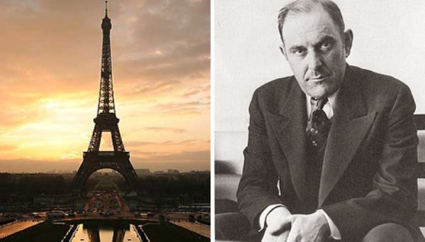

Ответ: Виктор Люстиг (1890-1947) — человек, который продал Эйфелеву башню

2. Персонаж, главный герой романов Ильи Ильфа и Евгения Петрова «Двенадцать стульев» и «Золотой телёнок». Мошенник и авантюрист, «великий комбинатор», «идейный борец за денежные знаки», знавший «четыреста сравнительно честных способов отъёма денег у населения».
Ответ: Остап Бендер

3.В воровском мире она была настоящим новатором. Среди прочего она придумала собственную тактику под названием «Гутен морген». Заселяясь в роскошную гостиницу, мошенница быстро выясняла, кто из постояльцев тут самый обеспеченный. Ранним утром она бесшумно проникала в номера богачей, а если те просыпались, делала вид, что ошиблась комнатой.
Еще одним из излюбленных ее занятий были кражи в поездах. Сначала в вагонах третьего класса, но аппетиты мошенницы росли – и она начала охотиться за более крупной добычей. Отныне она ездила только первым классом, изображала знатную даму и, когда её попутчик засыпал, обчищала его. Воровка нередко использовала снотворное. Самый большой трофей, добытый в поезде, – триста тысяч рублей.

Ответ: Сонька Золотая Ручка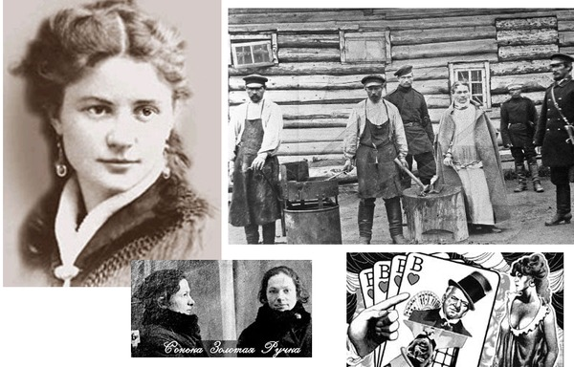

4. Российский предприниматель, основатель финансовых пирамид, общественный деятель, писатель. Стал известен как создатель «МММ», которая считается классической и крупнейшей финансовой пирамидой России по количеству пострадавших и ущербу. Назовите его имя и фамилию.
Ответ: Сергей Мавроди
Приложение 4
Level 6. «Вишинг»
Вишинг – метод мошенничества, при котором злоумышленники, используя телефонную коммуникацию и играя определенную роль (сотрудника банка, покупателя и т.д.), под разными предлогами выманивают у держателя платежной карты конфиденциальную информацию или стимулируют к совершению определённых действий со своей платежной картой.
Ситуация 1. На мессенджер 58-летней жительницы райцентра позвонили с незнакомого номера. Звонок был с логотипом банка, клиентом которого она является.
Неизвестный представился сотрудником банка и сообщил, что с ее счета кто-то пытается списать 100 рублей. Мужчина разъяснил, что для блокировки карты нужно посетить банк и написать заявление. При этом он сказал, что все можно сделать гораздо быстрее, и для отмены несанкционированного перевода достаточно предоставить реквизиты банковской карты, причем ПИН-код называть не нужно.
В конце разговора лжесотрудник банка поинтересовался другими счетами клиентки. Женщина рассказала о карточке другого банка. Спустя время ситуация со звонком повторилась, но уже с другого номера. В итоге с одной карты потерпевшей пропало 11,1 тысяч рублей, с другой – более 6 тыс. рублей, рассказала официальный представитель
Дайте рекомендации, как не попасться на такой тип уловку?
Ответ:
Чтобы не стать жертвой мошенников, правоохранители рекомендуют владельцам банковских карт следовать нескольким главным рекомендациям.
Ни в коем случае нельзя сообщать конфиденциальные данные карты третьим лицам (срок действия, CVV-код, ПИН-код).
Для контроля за счетом стоит подключить услугу СМС-уведомлений.
ПИН-код нужно хранить отдельно от карточки, а в момент его ввода в банкомате стараться прикрывать рукой клавиатуру.
Необходимо немедленно блокировать карту в случае утраты, кражи или удержании ее банкоматом, а также при утере телефона с привязанным номером.
Помните: сотрудники банков не звонят, не рассылают писем, SMS-сообщений, электронных сообщений с просьбой подтвердить реквизиты карточки, ПИН-код либо иную личную информацию!

Приложение 5
Level 7. «Скимминг»
Скимминг – это вид мошенничества, представляющий собой кражу данных карты при помощи специального устройства, вмонтированного в банкомат.
Задание: Команде дается денежная купюра и нужно найти на ней защитные от подделки знаки. За каждые 5 знаков дается ключ.
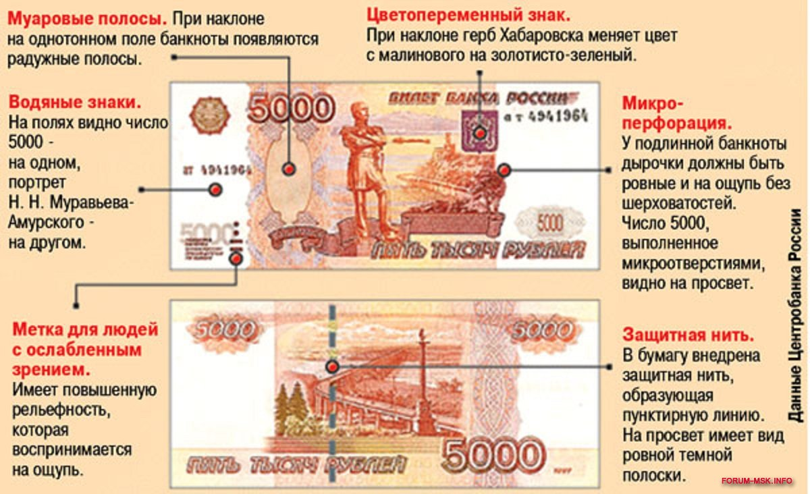

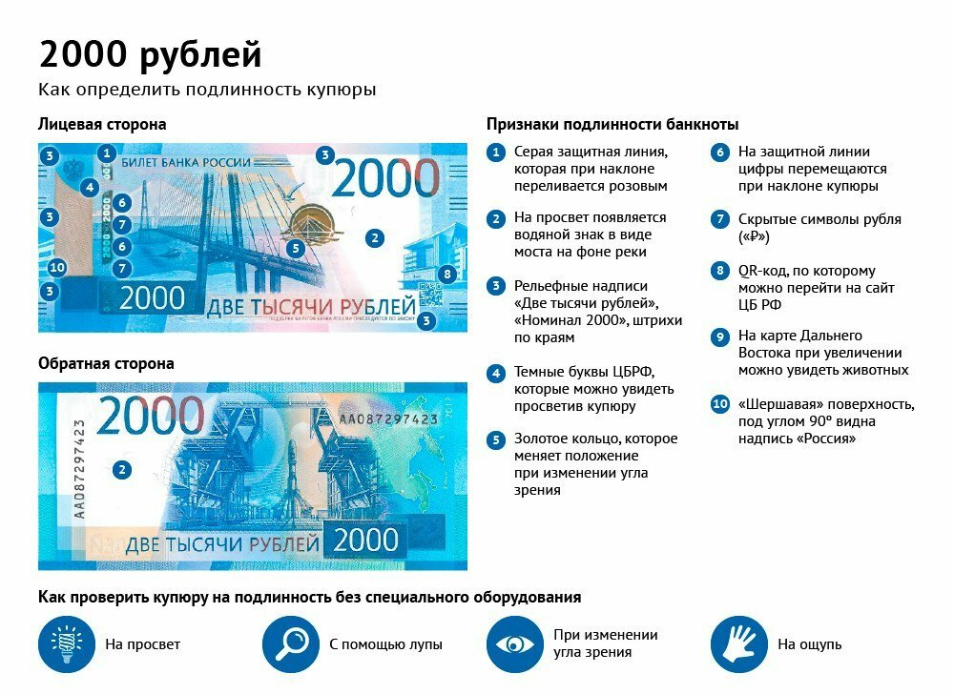

Приложение 6
Level 8. «Мошеннический словарь»
Используя свой мобильный телефон и ссылку на доску «Padlet» команде за 2 минуту нужно вспомнить и записать как можно больше слов, связанных с финансовым мошенничеством. За каждые 10 слов дается 1 ключ.
Словарь терминов финансового мошенничества
Вишинг – тип мошенничества, при котором вор пытается украсть личную информацию, установив программное обеспечение на ваш компьютер с помощью видеофайла.
Дружественное мошенничество - Когда вы берете что-то и намеренно занимаетесь возвратом денег, чтобы сохранить купленные предметы, не платя за них.
Кликджекинг (от анг. сlickjacking) механизм обмана пользователей интернета, при котором злоумышленник может получить доступ к конфиденциальной информации или даже получить доступ к компьютеру пользователя, заманив его на внешне безобидную страницу или внедрив вредоносный код на безопасную страницу.
Кликфрод (от англ. сlick fraud) — один из видов сетевого мошенничества, представляющий собой обманные клики на рекламную ссылку лицом, не заинтересованным в рекламном объявлении. Может осуществляться с помощью автоматизированных скриптов или программ, имитирующих клик пользователя по рекламным объявлениям Pay per click.
Медицинское мошенничество - Кража личной информации для получения медицинской помощи. Его иногда можно использовать для оплаты частного страхования или Medicare, а затем получить возмещение за услуги, которые могут быть или не были предоставлены.
Плечевой серфинг - Когда кто-то смотрит через плечо, когда вы входите в PIN-код. Это лишь одна из причин, почему банкоматы имеют широкоугольные зеркала.
Синтетическое мошенничество - Сочетание поддельной и реальной информации о человеке в попытке создать совершенно новую личность, по которой можно открыть новые кредитные счета.
Скимминг – вид мошенничества, при котором используется скиммер – инструмент злоумышленника, для считывания магнитной дорожки платежной карты (накладка на клавиатуру банкомата).
Фарминг - перенаправить людей с законного веб-сайта на поддельный веб-сайт, сделанный так, чтобы он выглядел как настоящий.
Финансовые пирамиды - это мошеннические схемы по принципу обеспечения дохода через привлечение других участников «пирамиды» или вложения под проценты. Руководители таких афер часто выдумывают несуществующие продукты, а после сбора денег с участников попросту исчезают со всеми сбережениями. Банк России выделяет следующие внешние признаки, свидетельствующие о том, что организация или группа физических лиц является «финансовой пирамидой»:
Фишинг - Обычно делается по электронной почте, которая, как представляется, исходит от законного источника, на самом деле это попытка заставить вас предоставить личную информацию фальшивому источнику. Затем воры используют эту информацию, часто имена пользователей и пароли, чтобы совершить мошенничество. Эти ходатайства имеют много контрольных признаков, из которых опечатки и плохая грамматика являются наиболее распространенными.
Smishing - То же, что и фишинг, но сообщение об ошибке появляется через текстовое сообщение сотового телефона. Вас просят позвонить по бесплатному номеру и провести через автоматический протокол голосового ответа, например, когда вы звоните в свою компанию по кредитным картам. Вам будет предложено ввести номер вашей кредитной карты, ваш CCV и почтовый индекс.
Sniffing - Перехват интернет-трафика, проходящего через компьютерную сеть. Это немного похоже на подслушивание данных, проходящих через сеть, и захват данных, которые могут использоваться для мошенничества.
(Скриншот доски Padlet)
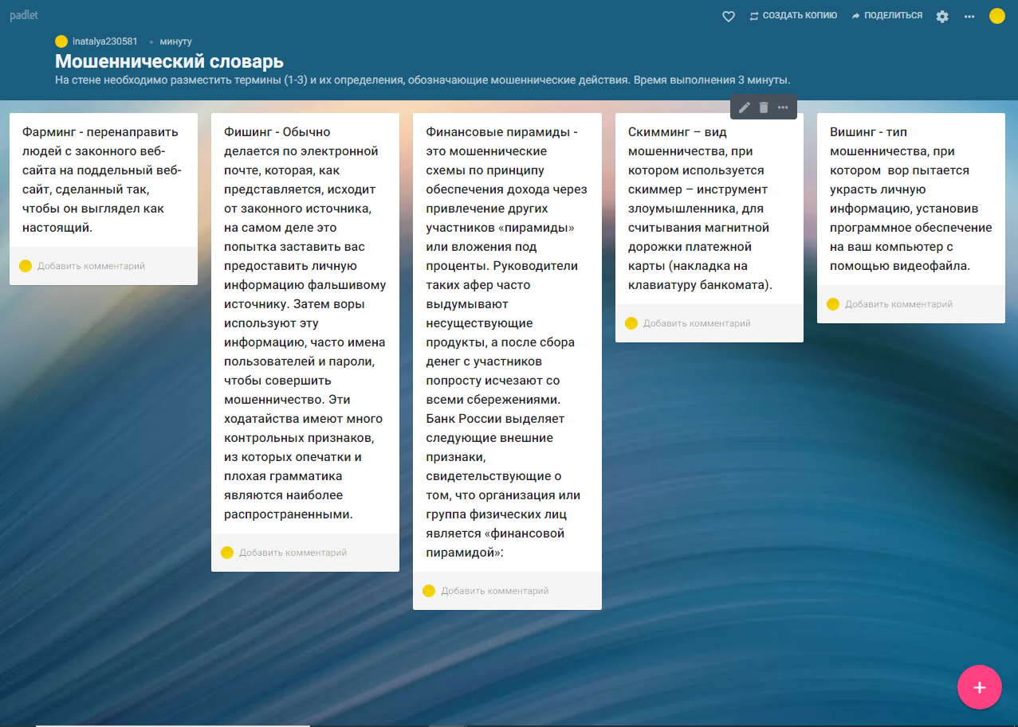

Приложение 7
Level 9. «Финансовые пирамиды»
Задание. Укажите, какие фразы в рекламе указывают на то, что перед вами – финансовая пирамида либо мошенники.
Высказывание | Пирамида/мошенники/ни то, ни другое
За прошлый год доход наших клиентов составил 25% годовых
*Напоминаем, что результаты управления в прошлом не являются гарантией доходов в будущем.
Наша компания вкладывает собранные средства в стартапы и наиболее доходные виды бизнеса, что обеспечивает высокую доходность вложений.
Наша компания имеет лицензию на привлечение средств от Центрального Коммерческого Банка.
Чтобы получить призы, вы должны распространить сертификаты стоимостью 5 000 рублей среди трех своих знакомых.
В нашей компании Вы будете гарантированно получать 30% годовых, если внесете средства до конца этого года.
Мы выплачиваем всем нашим вкладчикам 20% годовых ежегодно благодаря инвестициям в золотодобычу и нефтегазовый сектор.
Приложение 8
Level 10. «Дуэль»
Дуэль «Все дело в гвозде». Надо забить гвоздь, ударяя по нему поочередно. Право первого удара получает игрок, правильно ответивший на вопрос ведущего. Участник побеждает в том случае, если его удар будет последним. Участвует 1 игрок от команды.
Вопрос от ведущего: Структура, в которой ее владельцы получают доход от привлечения денег новых участников, число которых постоянно растет, но не вкладывают эти средства в активы (Ответ: финансовая пирамида).

Приложение 9
Маршрутный лист

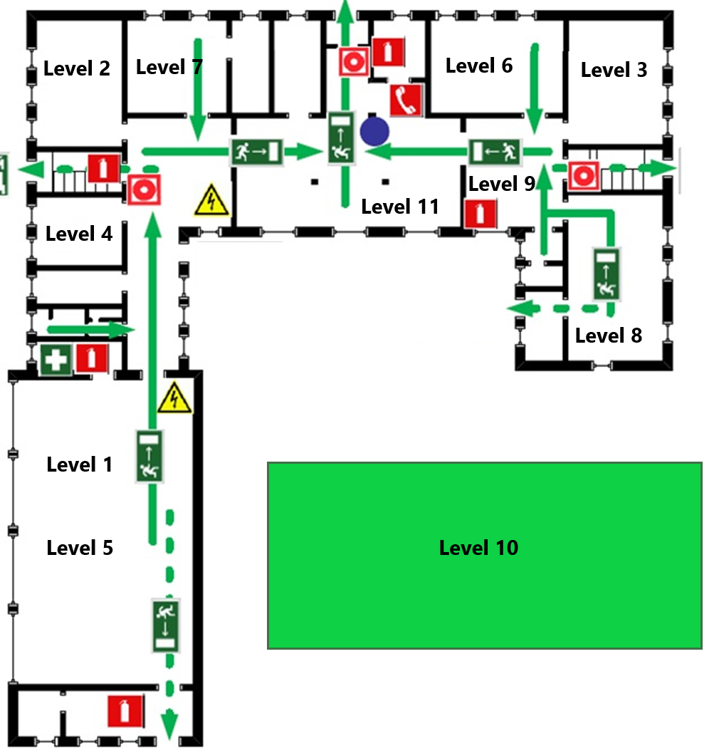

Приложение 10
Формуляр-памятка
«Как не стать жертвой финансовых мошенников?»

Название | Правило

Приложение 11
Уровни спортивно-интеллектуального квеста

Этапы уровни | Продолжительность | Действия учащихся при выполнении заданий или типы заданий для учащихся
Level 1. «Авантюра» | 2 минуты | На баскетбольной корзине установлена коробка внутри которой находится формуляр-памятка, который нужно оттуда достать. Можно использовать подручные средства, которые есть спортивном зале, но на все дается ровно 1 минута
Level 2. «Фишинг» | 6 минут | Выбирается путем жеребьевки 1 участник, ему завязываются глаза. В 5 банок (обязательно с широким горлышком) наливается подкрашенная вода, клестер, варенье, насыпается рис, пшено или другие не совсем приятной на ощупь вещества. Накрываем банки коробками с прорезями для рук. Только в одну из банок бросается капсула с заданием (Приложение 1). Игроку предлагается достать капсулу и определить на ощупь, что в банках. За правильно выполненное задание игрок получает ключ.
Level 3. «Нигерийские письма» («мошенничест-во с предоплатой) | 8 минут | На стене 6 надувных шаров, в которых спрятаны адрес электронной почты и пароль к ней. Дротиком нужно попасть в шар и найти записку с названием «Нигерийские письма», именно в этой записке указан необходимый адрес электронной почты и пароль к ней. Зайти на указанный адрес электронной почты (можно использовать свой мобильный телефон, можно ПК, находящийся в компьютерном классе), найти соответствующее письмо.(Приложение 2) Обсудить с группой, как правильно поступить в ситуации описанной в письме, сформулировать свой ответ и переслать его отправителю.
Level 4. «Знаменитые авантюристы» | 4 минут | Команде дается карточка с фотографиями известных мошенников и краткой характеристикой их мошеннических действий (Приложение 3). Группа изучает ее 2 минуту. Затем участники команды должны вспомнить и сказать фамилии тех, кто изображен на данных фотографиях.
Level 5. «Веревочный батл» | 5 минут | Эстафета «Веревочный батл». Этап проходит вся команда. Участники по очереди бегут эстафету и завязывают веревочку на специально оборудованную стену. Первый участник передает эстафету второму и т.д. На этом этапе учитывается командное время, за каждый узел команда получает 1 ключ.
Level 6. «Вишинг» | 10 минут | Испытание проходит на эстафетной поляне. Участвуют все участники команды. Игроки выстраиваются в линию на старте. На финише находится множество коробок. Каждый игрок один раз бежит до финиша и имеет право открыть только 1 коробку, в которой находится капсула с заданием (Приложение 4)
Level 7. «Скимминг» | 3 минуты | Команде дается денежная купюра и нужно найти на ней защитные от подделки знаки. За каждые 5 знаков дается ключ. (Приложение 5)
Level 8. «Мошенничес-кий словарь» | 3 минуты | Используя свой мобильный телефон и ссылку на доску «Padlet» команде за 2 минуту нужно вспомнить и записать как можно больше слов, связанных с финансовым мошенничеством. За каждые 10 слов дается 1 ключ. (Приложение 6)
Level 9. «Финансовые пирамиды» | 5 минут | Укажите, какие фразы в рекламе указывают на то, что перед вами – финансовая пирамида либо мошенники (Приложение 7).
Level 10. «Дуэль» | 3 минуты | Поединок «Все дело в гвозде» происходит между одним из участников команды и ведущим. Надо забить гвоздь, ударяя по нему поочередно. Право первого и дальнейших ударов, получает игрок, правильно ответивший на вопросы ведущего. (Приложение 7). Участник побеждает в том случае, если его удар будет последним. Участвует 1 игрок от команды.
Level 11. «Вкус обмана» | 6 минут | Чтобы попасть в тайную комнату, игрокам понадобятся все заработанные ими ключи. С помощью одного из них они смогут открыть дверь в нее. После того, как дверь открыта выбирается один участник путем жеребьевки. Игроку завязываются глаза. В это время на тарелку кладутся продукты (желейная конфета, сырая картофелина, сухая овсянка, кусочек имбиря, финик и др.). С завязанными глазами участник должен определить на вкус продукт.
 | 55 минут
Время на передвижение от уровня к уровню: | 10 минут
Запасное время: | 5 минут

Приложение 12 Фотоотчет

